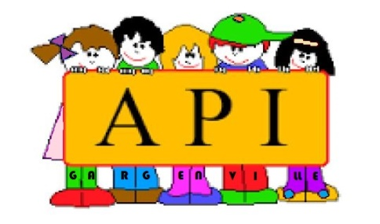

Madame, monsieur,
La prochaine bourse aux jouets & articles de puériculture organisée par l’API aura lieu les 16 & 17 novembre 2019. Vous trouverez ci-dessous tous les renseignements nécessaires à votre inscription en tant que vendeur.
LE CONCEPT
Vous déposez vos articles à vendre le samedi matin à la salle des fêtes de Gargenville entre 9h00 et 12h00. Ils doivent tous être étiquetés avec un numéro de vendeur qui vous sera attribué après validation de votre inscription et le prix auquel vous souhaitez vendre votre article. C’est vous qui fixez les prix !

Puis vous établirez une liste complète avec chaque article que vous vendez et son prix. Vous disposerez d'une table pour les jouets. Le matériel de puériculture est rassemblé dans un autre espace. Les jeux très volumineux sont également regroupés (cuisine, vélo, …)

Les membres de l'association vendent vos articles le samedi de 13h30 à 17h30 et le dimanche de 10h à 12h30 à la salle des fêtes.

Vous reviendrez le dimanche entre 16h et 17h récupérer vos invendus et votre recette. Nous prélèverons 20% sur votre recette, que nous reversons ensuite aux écoles de la ville.

Si vous ne récupérez pas vos invendus, ils seront distribués à des associations ou aux écoles de Gargenville.

ATTENTION : Nous n’acceptons pas les livres (une bourse aux livres sera organisée en mai 2020) ni les vêtements. Cependant, nous acceptons les déguisements et le linge de lit bébé (gigoteuse, tour de lit, …)

Afin de valider votre inscription et vous attribuer un numéro de vendeur, merci de nous communiquer les informations suivantes :
NOM
PRENOM
TELEPHONE
ADRESSE E-MAIL
QUANTITE D’ARTICLES A VENDRE (approximatif)
VENDREZ-VOUS DES ARTICLES DE PUERICULTURE ?

Le nombre de vendeur étant limité, nous vous recommandons de nous retourner ces informations au plus vite pour valider définitivement votre inscription.
Bien cordialement,

Magalie BURON PELLAUMAIL – 06 62 17 28 52

